Et si vous rencontriez un écrivain ?

Valérie Sigward, écrivain
nous fait l’amitié de venir nous rencontrer
vendredi 29 janvier de 15H30 à 17H00

Vous y êtes tous invités !
Il suffit pour cela de vous inscrire au CDI (dans la limite des places disponibles)…

Valérie Sigward est, entre autres, auteur de La Fugue :

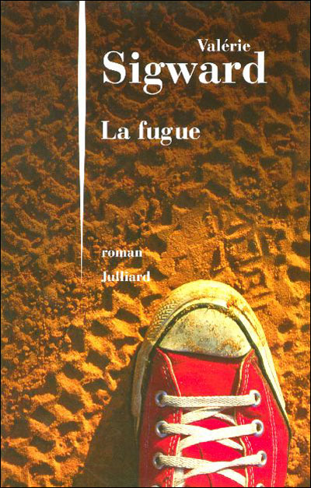
Il y a un an, Alex, un adolescent apparemment sans histoires, s'est suicidé. Une nuit, sans prévenir, il s'est jeté sous un pont. Il a laissé ses proches dans la douleur du deuil et celle, plus cruelle encore, de l'incompréhension.
Aujourd'hui Théo, son jeune frère, raconte : la maison plongée dans un silence étouffant, le mort qui prend toute la place et l'empêche de vivre. Aujourd'hui, il a décidé de s'enfuir.

N’hésitez pas à venir emprunter un exemplaire de La Fugue au CDI !

